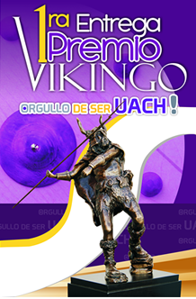

Miércoles 14 de marzo
6:00 de la tarde
Paraninfo Universitario

Galardonados:

Investigación: Dra. Lidia Guillermina de León Fierro
Docencia: Dra. María del Carmen Zueck Enríquez
Administrativo: Santiago Rubio Muñoz
Maestría: LEF. Rosa Elena Campos Chacón, con promedio de 9.86
Licenciatura en Motricidad Humana: Flor Abril Molina Guzmán, promedio de 9.71
Licenciatura en Educación Física: Ana Bertha Gardea Rodríguez, promedio de 9.41
Extensionismo: Salvador Talavera Frescas; proyecto de Servicio Social Peraj-UACH
Deportista: Álvaro Gabriel Sandoval Carranza, destacado beisbolista.



